华东师范大学数据科学与工程学院实验报告

课程名称：区块链与分享型数据库 | 年级：大三 | 上机实践成绩：
指导教师：张召 | 姓名：彭一珅 | 学号：10215501412
上机实践名称：Fabric环境搭建以及End2End案例运行 |  | 上机实践日期：2024.5.9
上机实践编号： | 组号： | 上机实践时间：9:50

- 实验目的
Fabric环境搭建以及End2End案例运行
- 实验任务
- 完成Fabric基本环境部署
- 运行End2End案例以理解Fabric的系统架构
- 理解End2End案例的启动逻辑
- 手动调用案例中的合约
- 理解Fabric中智能合约的逻辑
- 使用Java编写e2e链码
- 熟悉e2e案例的工作原理
- 实验环境
Windows11
Ubuntu16.04
git version 2.7.4
docker 20.10.4
docker-compose version 1.23.2
go version go1.11 linux/amd64

- 实验过程
实验8 Fabric环境搭建与案例运行
在下载完相关软件之后，使用docker images 命令查看本地镜像：
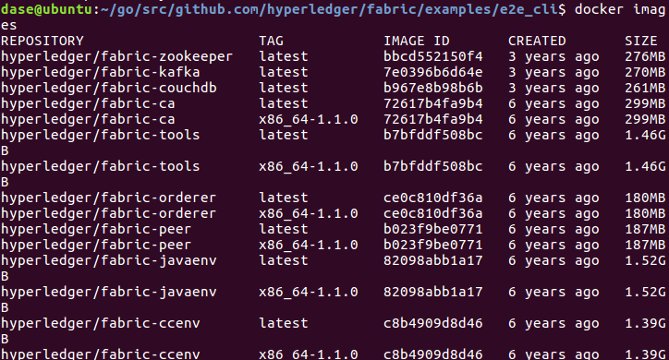
查看e2e_cli文件夹下的内容：
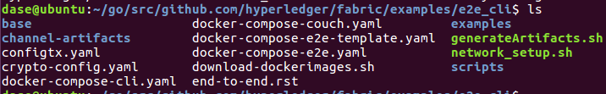
配置好对应的fabric网络架构之后，运行命令./network_setup.sh up，可以看到以下输出：
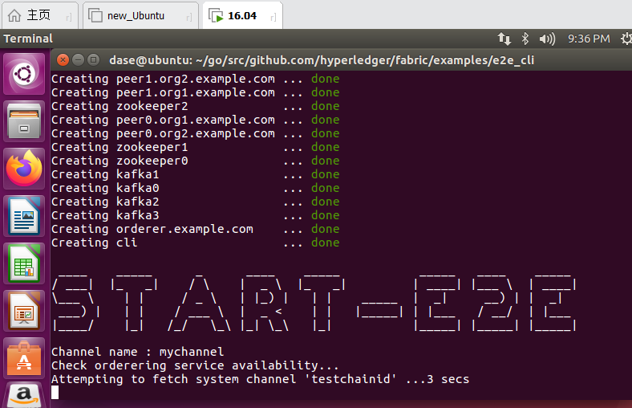
接下来运行End2End案例，案例执行结束后输出如下：
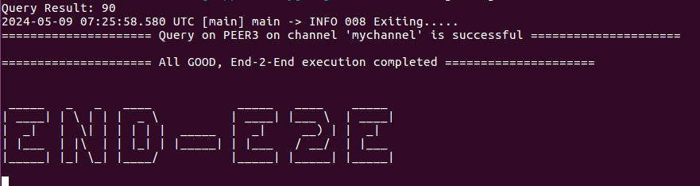
查看当前容器：
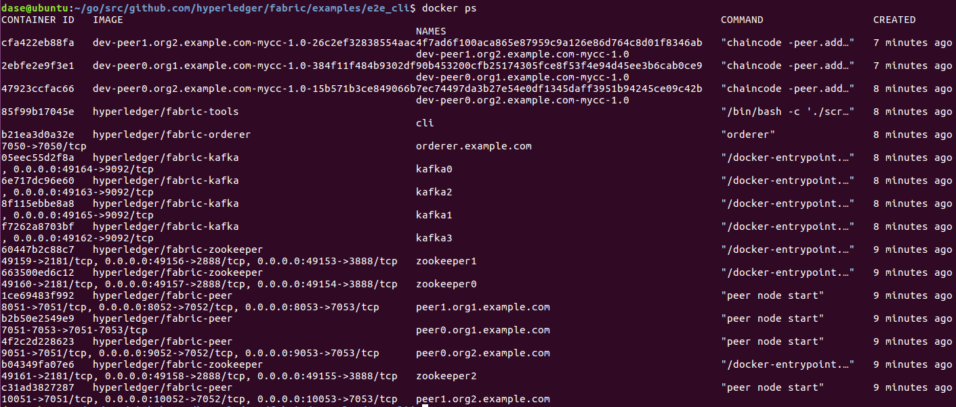
可以看到，在拓扑结构中，有排序节点orderer，用于校验交易，并将其打包成区块。有peers1、0分别属于两个不同的组织，用来提出交易，cli用来提供命令行操作入口，Kafka是一种高性能、分布式的消息队列，而ZooKeeper则是一种高可用的、分布式的应用程序协调服务。在Kafka中，ZooKeeper扮演着非常重要的角色。此外，chaincode表示链码，运行了智能合约。
习题：
1. Fabric中的kafka和zookeeper分别实现了什么功能？
Kafka 是一个分布式的基于发布/订阅模式的消息队列（MQ，Message Queue），主要应用于大数据实时处理领域。在fabric当中，kafka作为分布式消息队列系统，可以接收节点传递的消息。Zookeeper是一个开源的分布式的，为分布式框架提供协调服务的Apache项目。zookeeper的作用是协调和管理kafka实例，在Kafka集群中，Zookeeper扮演了至关重要的角色。Zookeeper是一个分布式的协调服务，它被用来管理和维护Kafka集群的元数据，包括Kafka brokers的信息、topics和partitions的状态、consumer groups和offsets等。Kafka使用Zookeeper来管理集群中的leader选举、broker的状态管理、topic和partition的分配以及consumer group的协调等任务。
2. Fabric与以太坊同为分布式的智能合约平台，它们最显著的区别是什么？
Fabric具有可信任的先决条件，更加适用于联盟链的使用场景。Fabric具有非常模块化的结构，可以做到一部分交易可以被一部分人看到，另一部分人不能看到的隐私性，而以太坊是公开环境的区块链。以太坊的操作模式是无授权的，具有全面透明度，牺牲了隐私性。

实验9 End2End案例详解
在e2e案例成功运行后，输入命令，进入cli客户端：
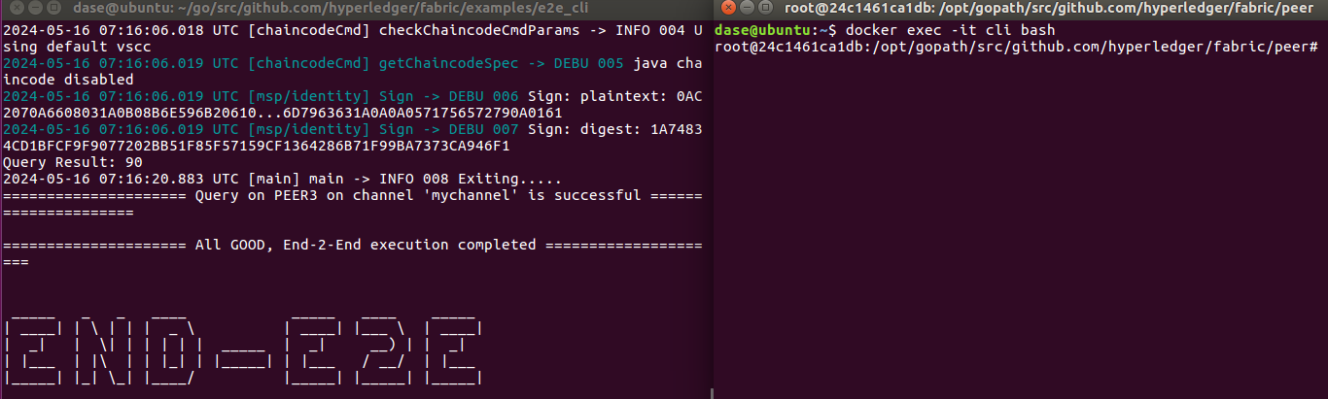
输入指令peer chaincode query -C mychannel -n mycc -c '{"Args":["query","a"]}'查询账户a的资产，输出结果为90.
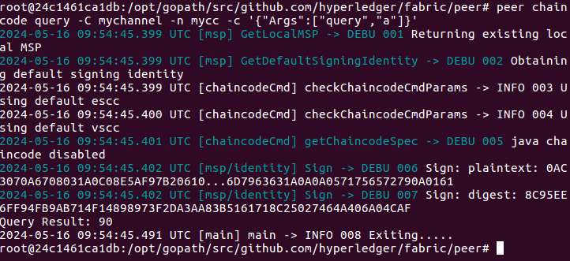
查询账户b的资产，为210
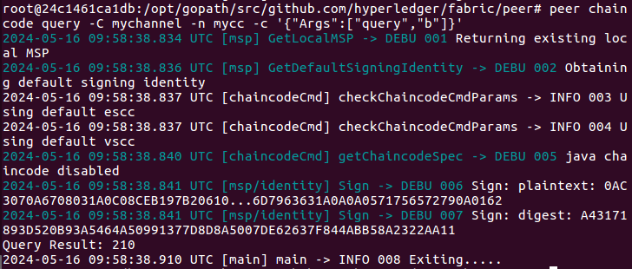
账户a给b转账50，输出结果200表示成功：
此时在查询账户b的余额，得到260：

习题：
1. 解释下面命令中每个参数的含义
peer chaincode query -C mychannel -n mycc -c '{"Args":["query","a"]}'
peer chaincode query：调用合约所使用的命令，通过peer chaincode在peer节点上执行和链码相关的查询操作
-C mychannel：-C是选项--channelID string 表示执行指令的通道是mychannel
-n mycc：-n是选--name string，表示链码名称是mycc
-c '{"Args":["query","a"]}'：-c是选项ctor string，传入一个JSON格式的函数构造信息，函数参数为["query","a"]
此命令的含义为，向通道mychannel发送通过链码mycc查询节点账本的变量a的值的指令。
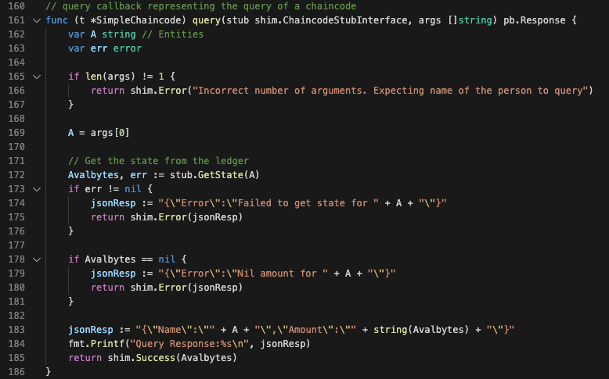
query方法取一个参数A=args[0]，并查询key为A的账户state，返回Avalbytes
2. 解释下面命令中每个参数的含义
peer chaincode invoke -o orderer.example.com:7050 --tls true --cafile /opt/gopath/src/github.com/hyperledger/fabric/peer/crypto/ordererOrganizations/example.com/orderers/orderer.example.com/msp/tlscacerts/tlsca.example.com-cert.pem -C mychannel -n mycc -c '{"Args":["invoke","a","b","50"]}'
peer chaincode invoke：这是Hyperledger Fabric CLI命令，用于调用链码（智能合约）中的invoke函数
-o orderer.example.com:7050：-o 表示指定排序服务节点（orderer）的地址和端口。排序服务节点的地址是 orderer.example.com，端口是 7050。排序服务节点负责接收交易并将其排序后打包成区块。
--tls true：--tls参数启用了TLS（传输层安全性）协议，确保与排序服务节点的通信是加密的，提高网络通信的安全性。
--cafile /opt/gopath/src/github.com/hyperledger/fabric/peer/crypto/ordererOrganizations/example.com/orderers/orderer.example.com/msp/tlscacerts/tlsca.example.com-cert.pem：--cafile选项表示排序服务节点TLS证书的CA证书的路径。
-C mychannel：-C是选项--channelID string 表示执行指令的通道是mychannel
-n mycc：-n是选--name string，表示链码名称是mycc
-c '{"Args":["invoke","a","b","50"]}'：-c是选项ctor string，传入一个JSON格式的函数构造信息，函数参数为["invoke","a","b","50"]

Invoke方法需要传入三个参数"a","b","50"，分别代表转账方，接受转账方，转账金额。
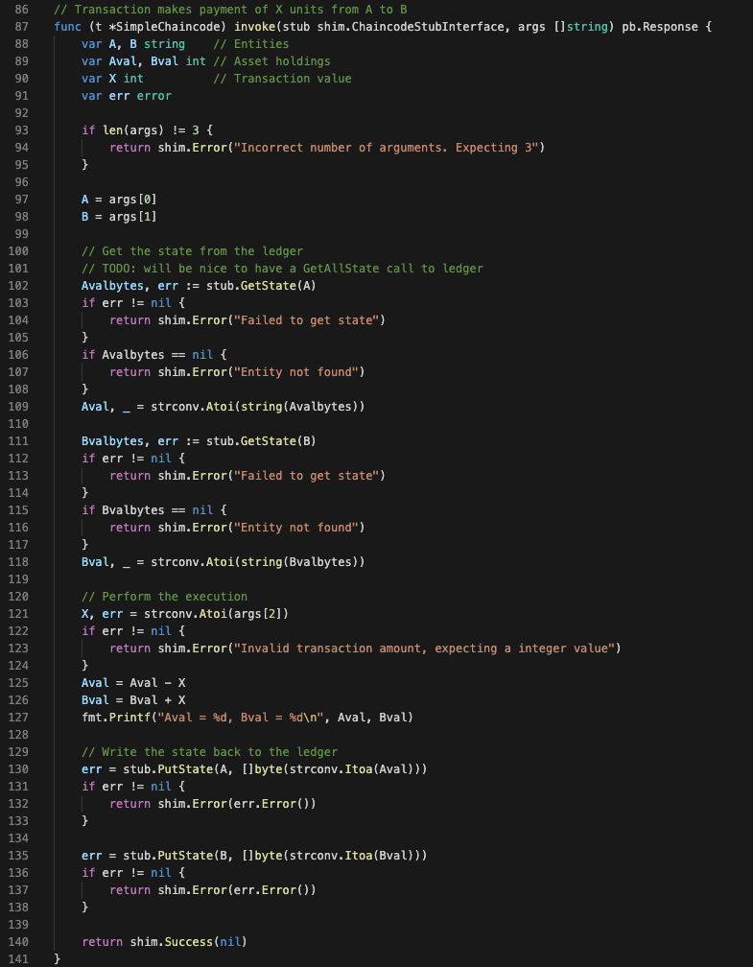

实验10 使用Java编写链码
首先从github上clone1.3版本的fabric，供本次实验使用：

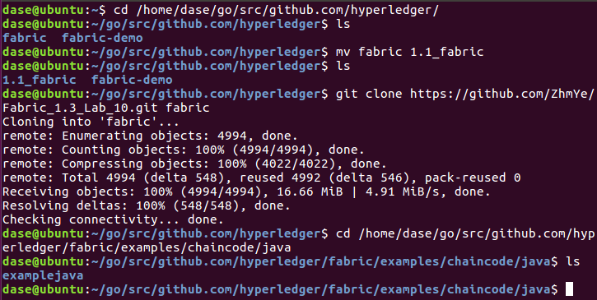
修改java代码，运行结果如下：
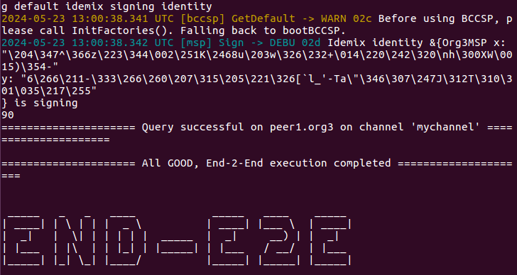
代码实现思路：
Invoke：这个方法的作用是账户A给账户B转账，根据{"Args":["invoke","a","b","50"]}'
，函数的输入参数是两个账户的名称和转账的金额。因此获取三个参数使用args.get()方法，然后判断参数是否合法，两账户是否有余额，取得它们当前的余额，且转账金额符合格式要求。然后根据转账金额大小，对两者的余额进行加减操作，最后更新两账户余额，返回response。
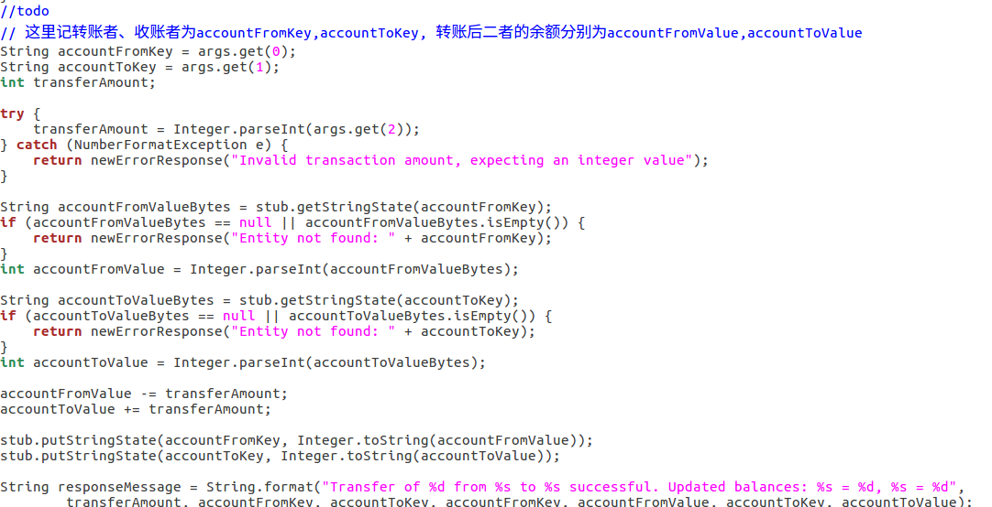
Delete方法的实现是参考go版本的代码，直接调用delState即可。
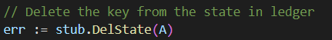
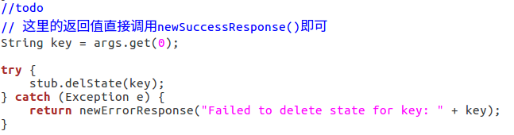
Query：对于查询操作，通过getStringState取得余额，然后返回即可。
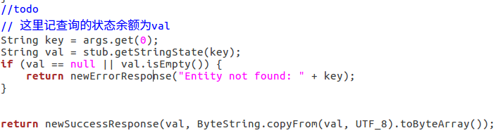
习题：
1. Fabric链码的种类该怎么划分？
链码可以分为用户链码和系统链码，它们程序的开发框架和流程基本一致，但是系统链码运行在Peer节点，用户链码则在隔离的容器中运行，因此系统链码需要和节点进程peer代码一同发布。系统链码用来实现系统层面的功能，包括系统的配置，用户链码的部署、升级，用户交易的签名和验证策略等；用户链码用于实现用户的应用功能，开发者编写链码应用程序并将其部署到区块链网络上，终端用户通过与网络节点交互的客户端应用程序调用链码。
2. 链码的生命周期有哪些？
链码的生命周期指链码从上线到下线的一系列过程。Fabric提供了 package，install，instantiate和upgrade 4个命令管理链码生命周期。
3. Fabric chaincode和以太坊智能合约有什么不同？
一般来讲提到chaincode 一般指的是fabric上的链码，而智能合约一般来讲指的是以太坊上的smart contracts，在一定程度上 链码也可以被视作智能合约，因为chaincode链码像智能合约一样也可以处理被member一致认可的逻辑操作。但是Fabric是一个准入网络，member是需要被认可才能加入，而以太坊则不然，以太坊是无权限的（permissionless），任何人都可以参与并发布智能合约。

实验11 编写Fabric链码
启动：执行命令./network_setup.sh up，成功运行example02.go
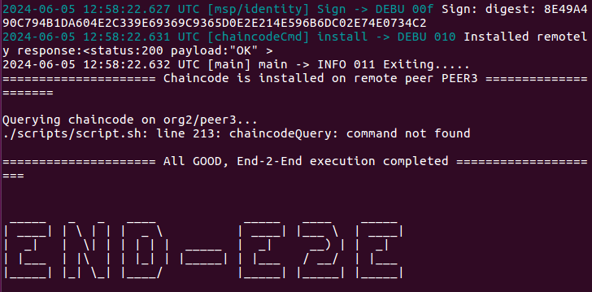
查看账户bill0的资产：
插入一条新账单bill1,101：
查看金额总和：
查看金额最大的账单：
查看金额最小的账单：
习题：
1. 简单地说明一下客户端申请调用链码函数进行后fabric的运行流程。
在Hyperledger Fabric中，当客户端申请调用链码函数时，首先生成交易提案并发送给Peer节点进行模拟执行，得到提案响应。客户端收集足够的背书后，将提案打包成交易并提交给Orderer，将交易打包成区块并分发给所有Peer节点，验证交易后，将它们应用区块链账本中。最后，Peer节点会将交易结果通知客户端，从而完成整个调用链码函数的流程。
- 实验总结
本次实验从依赖环境和系统架构两个方面对Fabric进行了介绍，并详细描述了部署Fabric及其环境的每一个步骤。通过运行End2End案例测试Fabric部署的成功与否，可以进一步了解联盟链的拓扑结构及系统从初始化、合约部署到合约调用的整体流程。Fabric的部署灵活性、可插拔性及扩展便捷性，使其成为联盟链使用场景下最成功的案例之一。
在实验的基础上，详细介绍了End2End实例的系统结构、源文档目录结构、文件调用关系以及实例启动逻辑，并介绍了peer命令常用参数的含义，帮助理解手动调用智能合约的指令含义。通过阅读End2End案例中的智能合约，我们了解了用户交易的逻辑及使用Go语言编写智能合约的方法。完成本实验后，我们深入了解End2End实例的依赖包，如Peer、Kafka、Zookeeper等，并根据兴趣进一步探索Fabric中的其他实例。
此外，本实验还阐述了Fabric中的智能合约——链码的一些基本概念，包括链码的分类、主要系统链码、链码的生命周期及链码管理命令等，并以Java链码的基本结构为例，讨论了用户链码的开发流程。与以太坊智能合约不同，Fabric预先定义了一套开发接口，支持多种高级语言来实现链码，并在Docker容器中运行。通过本实验的理论学习与工程实践，我们能够独立编写、部署并调用Java链码。
最后，实验设计了一个实际的业务场景，尝试对fabric的e2e业务案例的实现代码进行修改，使其符合新的需求。通过对业务逻辑链码的修改和其联盟网络配置情况的查看和部署以及前几个相关实验中对于fabric框架的介绍，简单地实现了链码的编写和部署，对于fabric如何实现基于许可的区块链网络和相应的业务逻辑的实现过程有一个大致的了解。

